2018年全国职业院校技能大赛
赛项申报书

赛项名称：园林景观设计与施工
赛项类别：常规赛项 行业特色赛项□
赛项组别：中职组□ 高职组
涉及的专业大类/类：农林牧渔大类
方案设计专家组组长：
手机号码：
方案申报单位（盖章）：全国农业职业教育教学指导委员会
方案申报负责人：
方案申报单位联络人：
联络人手机号码：
电子邮箱：
通讯地址：
邮政编码：
申报日期：2017年8月31日

2018年全国职业院校技能大赛
赛项申报方案
一、赛项名称
（一）赛项名称
园林景观设计与施工
（二）压题彩照
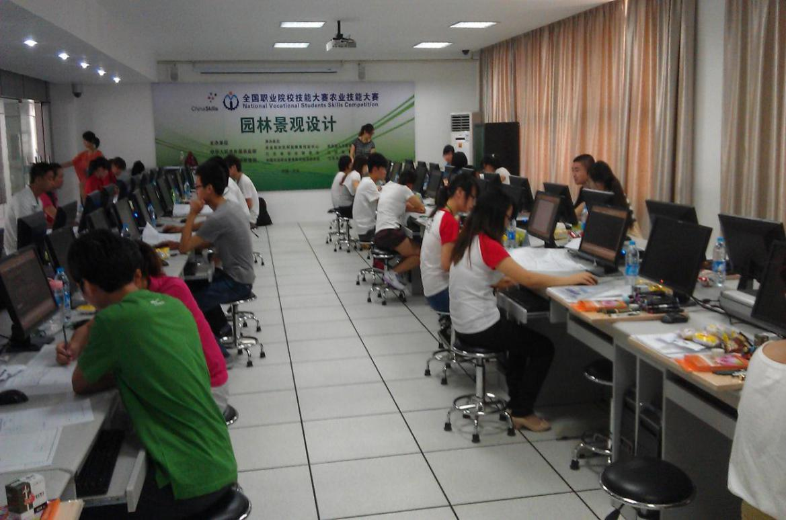
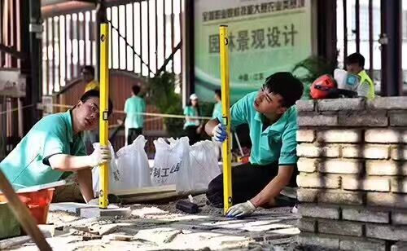
（

图1 园林景观设计与施工赛场

（三）赛项归属产业类型
农林牧渔类、土木建筑类、轻工业类、艺术设计类
（四）赛项归属专业大类/类
农林牧渔大类（51）、土木建筑大类（54）、文化艺术大类（65）
专业名称：园林技术（510202）、园林工程技术（540106）、风景园林设计（540105）、建筑工程技术（540301）、环境艺术设计（650111）。
- 赛项申报专家组
表1 专家组名单
三、赛项目的
结合高端技能型人才培养要求和园林景观设计岗位及园林施工岗位的需要，根据施工员、园林绿化工的工作职责要求设置本次技能大赛。
竞赛的目的主要有以下几点：
（一）培养杰出的景观设计师，增强就业竞争力；
（二）培养园林工程施工与管理技术人员；
（三）将大赛园林景观设计过程和作品作为教学内容和案例向社会展示，以提高我省园林景观设计教学水平；
（四）荟萃行业精英，百家争鸣，促进全省高职院校之间相关专业的交流，共同提高景观设计与施工水平。
四、赛项设计原则
（一）坚持公开、公平、公正。赛项组织与筹备的各环节均要公开、公平、公正，通过公布技术文件、比赛样题，合理设计竞赛规则、程序、标准，公开执行过程，严格命题、裁判回避或接受监督制度等措施，保证比赛公平。
（二）赛项关联职业岗位面广、人才需求量大、职业院校开设专业点多。据2017年统计，全国有209所高职院校开设园林技术专业，另外，开设园林工程技术、园林景观设计、环境艺术设计等相关专业的高职院校有400余所。园林行业被世界公认为“永远的朝阳产业”，园林技术专业毕业生就业前景广阔。
（三）竞赛内容对应相关职业岗位或岗位群、体现专业核心能力与核心知识、涵盖丰富的专业知识与专业技能点。园林景观设计是园林技术、环境艺术设计等专业的核心技能之一，是园林专业知识的综合运用。
（四）竞赛平台成熟。根据行业特点，赛项选择相对先进、通用性强、社会保有量高的设备与软件。
园林景观设计赛项分别于2012、2014、2016和2017年成功举办过四届。
本项目竞赛设计部分需要使用的计算机设备和绘图软件，各院校及企业均有条件开设，其他设备及耗材也是园林技术及相关专业日常教学所需，设备材料通用性强，保有量高。
2017年开始本项目增加了施工部分，园林景观施工所需要的训练场地简单，铁锹、瓦刀、水平尺等工具均为园林施工中的普通工具，砌砖、石材、植物等材料也是园林施工中的常见材料，各院校及企业均有开设条件。
五、赛项方案的特色与创新点
（一）赛项方案的特色
园林景观设计与施工项目属于团体竞赛项目，结合技能型人才培养要求，将景观设计与施工岗位结合考虑，考察选手的制图与识图、设计与施工的综合技能，以适应园林行业市场的需求。
（二）赛项方案的创新点
1.竞赛内容将设计与施工相结合
选手将自己团队设计的方案，通过施工落实到竞赛工位上，实现设计与施工相结合。既考核了选手的设计和施工能力，也考核了选手的合作能力。
2.竞赛内容与实际应用相结合
竞赛项目为高职高专园林技术、园林工程技术、建筑工程技术、环境艺术设计等相关专业毕业生就业岗位重要工作技能。竞赛项目对接于目前园林行业的实际工作项目，选手操作要求与实际操作规范一致，充分体现工学结合人才培养的特点。
3.推动校企合作，促进共享资源
组织学校、行业与企业技术骨干设计竞赛项目，通过竞赛积极推进学校与企业的合作，共享企业的优质资源，实现院校与企业的互利共赢，竞赛内容与平台向教学、社会服务转化。
六、竞赛内容简介
本次竞赛内容是5m*6m的小花园景观设计和施工，绘制场地设计鸟瞰图和完整的施工图一套，并将设计方案按图施工落实到施工竞赛工位。
本赛项为团体赛。每组参赛学生4名。
先由其中2名选手在规定时间内合作完成设计图（方案设计和施工图设计）比赛，比赛结束后施工图图纸经组委会打印出来，然后在指定时间发给每个参赛队的另两名选手，在规定时间内合作完成施工比赛。
The competition content is 5m*6m small garden landscape design and construction, draw a site design bird's eye view and a complete set of construction drawings, and the design scheme according to the construction to the construction competition site.
The competition is carried out by team, 4 students in each group.Two of them cooperate to complete the design drawing ( scheme design and construction drawing design ) competition within the prescribed time, after the end of the competition construction Tu Tu paper printed by the organizing Committee, and then in the specified time to each team of the other two players, within the prescribed time to complete the construction competition.
七、竞赛方式
（一）报名资格
1.参赛选手须为普通高等学校全日制在籍专科学生。本科院校中高职类全日制在籍学生。五年制高职四、五年级学生。
参赛选手为园林技术、园林工程技术、建筑工程技术、环境艺术设计等相关专业。
2.选手年龄须不超过25周岁，年龄计算的截止时间以比赛当年报名时间为准。
3.凡在往届全国职业院校技能大赛中获一等奖的选手，不能再参加同一项目同一组别的比赛。
4.各地区的省内选拔、名额分配和参赛师生资格审查工作由省级教育行政部门负责。大赛执委会办公室行使对参赛人员资格进行抽查的权利。
（二）组队要求
1.省、自治区、直辖市组织报名参赛，境外代表队可以参赛。
2.比赛以团队方式进行，每个代表队限报1组，每组参赛学生4名，不得跨校组队，同一学校相同项目报名参赛队不超过1组。
3.每队限报2名指导教师。指导教师须为本校专职教师。
八、竞赛时间安排与流程
设计竞赛时间：4小时。
施工竞赛时间：12小时。
具体时间安排如表2：
表2 园林景观设计与施工技能大赛具体时间安排
时间安排
时间 |  | 内容
第一天 | 6:30 | 抽签：由设计选手抽签决定比赛工位号
第一天 | 7:15 | 设计选手进入设计技能比赛场并按事先抽签号就位
第一天 | 7:15 | 裁判组成员进入技能比赛场
第一天 | 7:30～11：30 | 上午设计比赛时间，施工比赛选手参加施工前的注意事项培训
第一天 | 11:30～14:00 | 设计比赛结束，图纸打印，每个参赛队派一名设计选手确认图纸
第一天 | 11:30～14:00 | 午餐、休息
第一天 | 14:00～14:30 | 施工选手确认施工工位号并领取对应工位号图纸（工位号与设计工位号相同），设计选手到施工现场二次确认图纸。
第一天 | 14:30～18:30 | 下午施工比赛时间
第二天 | 7:15 | 施工选手进入施工比赛场并就位
第二天 | 7:15 | 裁判组成员进入技能比赛场
第二天 | 7:30～11:30 | 上午施工比赛时间
第二天 | 11:30～13:00 | 午餐、休息
第二天 | 13:00～17:00 | 下午施工比赛时间
九、竞赛试题
赛前1个月在大赛网络信息发布平台上（www.chinaskills-jsw.org)公开全部赛题。
（一）试题名称
小花园景观设计与施工
（二）竞赛内容介绍
本次竞赛内容是5m*6m的小花园景观设计和施工，绘制场地设计鸟瞰图和完整的施工图一套，并将设计方案按图施工落实到施工竞赛工位。
（三）赛项要求
1.设计要求
设计一个出入口，设计方案根据提供的材料清单，合理运用地形、水、植物、景观小品等景观设计要素，布局合理，交通清晰流畅，构思新颖，能充分反映时代特点，具有独创性、经济性和可行性。注意乔、灌、草的合理配置。设计需满足以人为本的基本理念，符合人体工程学要求。图面表达清晰美观并符合园林制图规范，设计应符合国家现行相关法律法规。
施工图深度必须具备施工要求，至少包括总平面图、平面（网格）定位放线图、竖向设计图、种植设计图、景观小品结构详图等。设计选手必须将施工图中所有的定位尺寸、标高、材料等标注完整并确定无误，否则影响施工测量。设计选手在方案设计和施工图设计完成后，须在表4中填写设计标准值，表格在比赛现场提供。
设计指标要求如下：
- 木作（木平台或木座椅或木桥）面积不大于总面积的13%；
- 铺装面积不大于总面积的20%；
- 水池面积不大于总面积的18%；
- 建筑或小品（景墙或花坛等）占地面积不大于总面积的4%；
- 植物的种类不少于7种。
2.施工要求
根据施工图纸，使用工具对园林景观进行制作、安装、布置和维护。内容包括识图放样、砌筑墙体、园路铺设、种植植物、铺设草皮、制作水景、木作、进出水管安装、草坪灯安装。
（四）设计图纸内容
在规定时间内采用手绘工具或选用提供的AutoCAD2007中文版、Adobe Photoshop CS6中文版、3Dmax2010中文版或SketchUp8中文版，以及Office2003等计算机应用软件，根据比赛指定设计环境，自主命题，完成园林景观设计方案，绘制景观设计图与施工设计图。内容至少包括：
1.设计方案部分
（1）鸟瞰图1张；
（2）设计说明（不超过300字）。
2.施工图设计部分
（1）总平面图1张；
（2）尺寸定位图1张、竖向标高设计图1张、种植设计图（包括苗木统计表）1张；
（3）地面铺装做法结构详图；
（4）木作（木平台或木椅或木桥或木栏杆）结构详图；
（5）景墙或花坛结构详图；
（6）水、电布置平面图1张；
（7）封面、目录、设计说明等；
选手可以根据需要增加图纸张数。
3.作品提交要求
选手将设计成果（鸟瞰图与设计说明）保存为一个JPG文件（A3图幅，模式RGB颜色，分辨率75PPI），鸟瞰图与设计说明合理分布于A3图幅中。文件命名为“设计.jpg”；
施工图设计图纸选用A3图幅，图框自行设计，自定比例和图纸数量，选手设计完成后用布局排版，所有图纸排在一个布局里，按照图号顺序从左向右依次排列（如图6所示），施工设计图纸保存为.dwg格式，命名为“施工设计图布局排版.dwg”（如图5所示）,然后将每张图纸输出为JPG格式，输出后每张图的命名为对应的图名（如“施工总平面图.jpg”）（如图5所示）。
将方案设计图（即“设计.jpg”）、施工设计图（包括输出前的.dwg格式的图纸和输出后的.jpg格式的）压缩成一个电子文件，文件命名为“工位号.zip”（如“A01.zip”）。竞赛结束时将最终作品存储到指定地址。 作品不得出现任何反映作者、指导老师及学校的相关信息，违者将取消比赛资格。
保存后的作品展开顺序如下图2-图6所示。
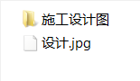
图2 提交的压缩文件 图3 解压后的文件夹 图4 “工位号”文件夹打开后的内容
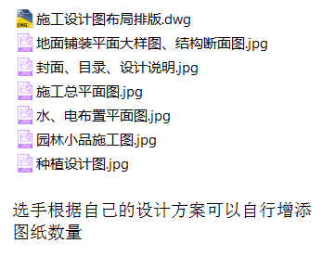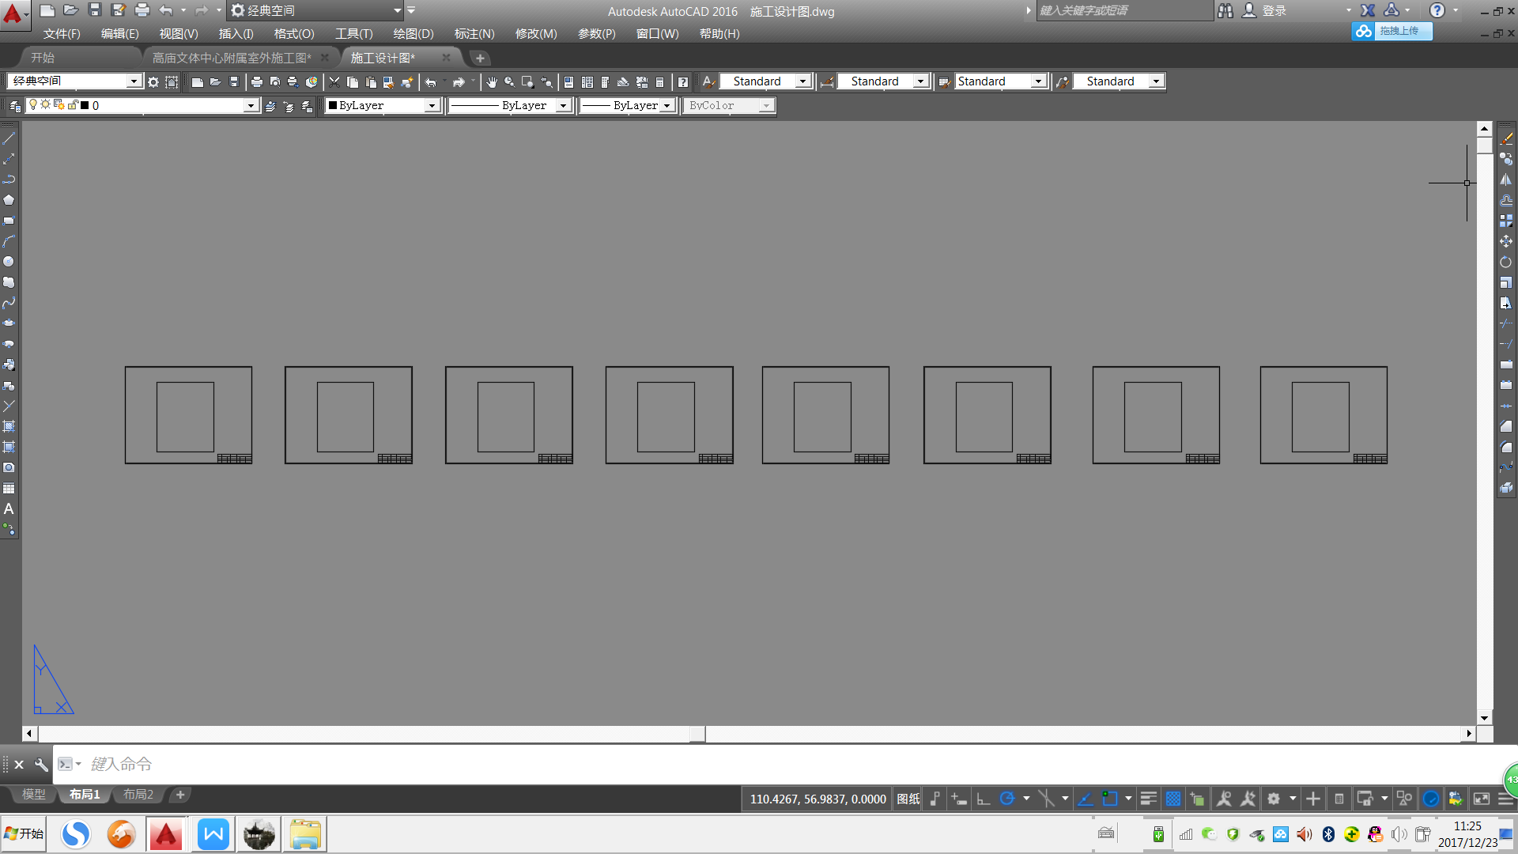
布局
图5“施工设计图”文件夹打开后的内容 图6“施工设计图布局排版.dwg”的保存格式样例
（五）设计图中的图例由组委会统一提供。
十、评分标准制定原则、评分方法、评分细则
（一）评分标准
表3 小花园设计部分考核要点与分值（共100分）
序号 | 考核内容 | 考核要点 | 分值
1 | 方案构思  5分 | 具有一定的休闲活动功能，构思立意新颖，符合场地特点要求，设计风格具有特色；布局合理，空间形式丰富，园林要素齐全。 | 5
2 | （总）平面图  25分 | 尺度和比例合理 | 2
2 | （总）平面图  25分 | 出入口位置和形式合理，道路系统畅通连贯 | 3
2 | （总）平面图  25分 | 线条、图例符合制图规范 | 5
2 | （总）平面图  25分 | 指北针、比例、文字标注、尺寸标注等正确 | 3
2 | （总）平面图  25分 | 放线尺寸定位均标注清楚且具备施工条件 | 5
2 | （总）平面图  25分 | 竖向设计标高均标注清楚且具备施工条件 | 5
2 | （总）平面图  25分 | 索引图示符号标注并且正确 | 2
3 | 地面铺装图  10分 | 绘制比例正确，符合制图规范 | 2
3 | 地面铺装图  10分 | 平面大样图与结构断面图的尺寸正确、相符 | 3
3 | 地面铺装图  10分 | 平面大样图与结构断面图的材料正确、相符 | 3
3 | 地面铺装图  10分 | 尺寸、材料与总平面图相符 | 2
4 | 水电布置平面图5分 | 与平面图相对应，包括水景的给水、排水、溢水设施和电路布置 | 5
5 | 种植设计图  10分 | 乔灌草搭配合理，符合地域特征 | 5
5 | 种植设计图  10分 | 苗木统计表规格、数量、图例等与种植设计平面图相符合 | 5
6 | 园林小品施工详图15分 | 景墙结构、材料、比例、尺度正确，与平面图相符合 | 5
6 | 园林小品施工详图15分 | 花坛结构、材料、比例、尺度正确，与平面图相符合 | 5
6 | 园林小品施工详图15分 | 木作结构、材料、比例、尺度正确，与总平面图相符合 | 5
7 | 鸟瞰图  15分 | 能反映设计意图，内容丰富 | 5
7 | 鸟瞰图  15分 | 视觉效果好，色彩、透视表达美观 | 5
7 | 鸟瞰图  15分 | 与施工图内容一致 | 5
8 | 出图操作5分 | 封面、目录正确，图纸输出设置正确 | 5
9 | 团队合作5分 | 分工协作、配合默契、风格统一 | 5
10 | 文明操作5分 | 遵守比赛纪律，不影响别人操作 | 5
合 计 |  |  | 100
表4 小花园施工操作部分考核要点与分值（客观项目70分）
项目 | 评分内容 | 标准要求 | 标准分值 | 标准误差绝对值 | 标准值 | 实际值 | 实际公差 | 评分 | 备注
绿色空间布局 （9分） | 植物种植位置1 | 位置正确 | 2 | 30mm |  |  |  |  | 随机抽一处（测植物根颈部位中心）
绿色空间布局 （9分） | 植物种植位置2 | 位置正确 | 2 | 30mm |  |  |  |  | 随机抽一处（测植物根颈部位中心）
绿色空间布局 （9分） | 植物种植位置3 | 位置正确 | 2 | 30mm |  |  |  |  | 随机抽一处（测植物根颈部位中心）
绿色空间布局 （9分） | 植物是否种植完成 | 全部种完 | 1 | 无
绿色空间布局 （9分） | 草皮之间的连接 | 紧密、水平 | 2 |  |  |  |  |  | 发现一处不紧密或不水平扣0.2分
路面 （14分） | 铺装宽度 | 距离正确 | 3 | 2mm |  |  |  |  | 随机抽一处
路面 （14分） | 铺装长度 | 距离正确 | 3 | 2mm |  |  |  |  | 随机抽一处
路面 （14分） | 铺装平整度 | 水平 | 4 | 水平尺气泡居水平框内 |  |  |  |  | 随机抽一处
路面 （14分） | 铺装标高 | 高度正确 | 4 | 2mm |  |  |  |  | 随机抽一处
景墙（12分） | 墙体是否水平 | 水平 | 4 | 水平尺气泡居水平框内 |  |  |  |  | 随机抽一处
景墙（12分） | 墙体高度 | 高度正确 | 4 | 5mm |  |  |  |  | 随机抽一处
景墙（12分） | 墙体缝隙 | 墙体勾缝均匀 | 4 | 勾缝且均匀，横平竖直，墙面上没有流淌砂浆 |  |  |  |  | 随机抽一处
汀步石（9分） | 标高1 | 高度正确 | 2 | 2mm |  |  |  |  | 随机抽一汀步，测中线标高
汀步石（9分） | 标高2 | 高度正确 | 2 | 2mm |  |  |  |  | 随机抽一汀步，测中线标高
汀步石（9分） | 标高3 | 高度正确 | 2 | 2mm |  |  |  |  | 随机抽一汀步，测中线标高
汀步石（9分） | 标高4 | 高度正确 | 2 | 2mm |  |  |  |  | 随机抽一汀步，测中线标高
汀步石（9分） | 汀步间距1 | 距离正确 | 1 | 5mm |  |  |  |  | 随机抽取一处
水景（9分） | 水岸线离边界距离1 | 距离正确 | 2 | 40mm |  |  |  |  | 在图纸标注的7个控制点随机抽取一点
水景（9分） | 水岸线离边界距离2 | 距离正确 | 2 | 40mm |  |  |  |  | 在图纸标注的7个控制点随机抽取一点
水景（9分） | 溢水口标高 | 高度正确 | 3 | 10 mm |  |  |  |  | 测量溢水管口下沿内壁高程
水景（9分） | 水池防渗 | 无明显 渗漏 | 2 | 第二天水位下降不超过50 mm |  |  |  |  | 相对与溢水口高程
木作（15分） | 平台长度1 | 距离正确 | 2 | 2mm |  |  |  |  | 两个部分长度各一分
木作（15分） | 平台宽度1 | 距离正确 | 2 | 2mm |  |  |  |  | 两个部分宽度各一分
木作（15分） | 平台平整度1 | 水平 | 2 | 水平尺气泡居水平框内 |  |  |  |  | 平水尺中气泡在界限内
木作（15分） | 平台平整度2 | 水平 | 2 | 水平尺气泡居水平框内 |  |  |  |  | 平水尺中气泡在界限内
木作（15分） | 木平台标高 | 高度正确 | 3 | 2mm |  |  |  |  | 随机抽取三处
木作（15分） | 平台是否完成 | 完成 | 2 |  |  |  |  |  | 未完成0分
木作（15分） | 切口是否抛光 | 完成 | 2 |  |  |  |  |  | 有一边未完成0分
景观灯（1分） | 满足照明 | 满足照明 | 1 |  |  |  |  |  | 正常使用
水管连接（1分） | 完成 | 不漏水、满足使用 | 1 | 无
总计 |  |  | 70
注：客观项目评分标准：满足要求即得标准分值，不满足计0分。

表5 小花园施工操作部分考核要点与分值（主观项目30分）
项目 | 评分内容 | 标准 | 标准分值 | 前3小时 |  | 后3小时 |  | 平均值 | 评测值 | 备注
 |  |  |  | 测点1 | 测点2 | 测点3 | 测点4 | 平均值 | 评测值 | 备注
工作流程（10分） | 场地清洁、安全、环保 | 整洁、有序 | 2
工作流程（10分） | 团队合作 | 配合默契、任务分配合理 | 2
工作流程（10分） | 工效、工作模式和物流的组织 | 施工组织合理，施工效率高 | 2
工作流程（10分） | 工具、设备和材料的使用 | 正确使用 | 2
工作流程（10分） | 个人防护 | 根据工作性质不同，做好防护 | 2
绿色空间布局（6分） | 种植技术 | 种植方法正确 | 2
绿色空间布局（6分） | 植物种植美观 | 自然美观 | 2
绿色空间布局（6分） | 草坪铺设 | 平整、自然 | 2
景墙（1分） | 缝隙 | 美观自然 | 1
水景（2分） | 景石布置 | 自然、美观 | 1
水景（2分） | 水道线性 | 自然流畅 | 1
木平台（3分） | 整体外观 | 美观 | 1
木平台（3分） | 缝隙 | 缝隙均匀、美观 | 2
整体效果（8分） | 整体印象 | 整洁、美观、富有艺术性 | 2
整体效果（8分） | 施工印象 | 材料和工具的有效利用 | 3
整体效果（8分） | 绿地印象 | 植物搭配自然 | 3
总分 |  |  | 30
注:主观项目评分的最高分为标准分，评分时以在标准分的基础上扣分的方式进行，每个扣分点为0.1分，扣完为止。
（二）评比办法
（1）裁判员人数：共13人，其中裁判长1名，现场裁判4名，评分裁判5名，加密裁判3名。
（2）裁判员独立评分并提交，由裁判长组织裁判组成员进行成绩汇总，去掉最高分和最低分，取平均分作为比赛选手最终得分。
（3）设计部分成绩评定以选手提交的电子图册成果为主，由现场裁判和评分裁判共同打分，裁判员每人一台电脑，内有所有参赛作品，供分析打分；投影仪滚动展示每个作品，便于评议。
（4）施工操作部分根据评分标准，评分包含客观和主观标准，主观分的评判在比赛过程中由现场裁判对选手进行现场考评，现场打分后的考评表交仲裁监督组保存，待全部考评结束后一并汇总；客观分的评判由评分裁判员利用水平仪、激光水平仪、直尺等工具对选手的作品进行检测，并给出评判结果。
在比赛过程中，裁判员要按照分工，依据评判标准和相关要求公平、公正评判，并对每位选手各比赛阶段的评判结果签字确认。
裁判组根据参赛队提交的比赛结果，经加密裁判组处理后进行评分，成绩按照总分进行名次排列。然后经过加密裁判组进行解密工作，确定最终比赛成绩，经总裁判长审核、仲裁组长复核后签字确认。
十一、奖项设置
奖项名称：全国职业院校技能大赛高职组园林景观设计与施工比赛
奖项比例：一等奖10%，二等奖20%，三等奖30%
获奖选手由全国职业院校技能大赛组委会颁发证书。
优秀指导教师奖：获得一等奖选手的指导教师获优秀指导教师奖，由全国职业院校技能大赛组委会颁发证书。
十二、技术规范
（一）按照教育部高职高专园林技术、环境艺术设计、建筑工程技术、园林工程技术等相关专业教学基本要求和2017年世界技能比赛园艺赛项规程等规定的知识和技能要求。
（二）国家标准：《普通混凝土小型砌块》（GB/T 8239—2014）、《砌体结构工程施工规范》（GB50924—2014）、《工程量清单计价规范》（GB50500-2008）、《砌体结构工程施工质量验收规范》（GB50203-2011）。
（三）行业标准：《园林绿化工程施工及验收规范》（CJJA3_82-2012）、《喷泉水景工程技术规程》（CJJ/T222-2015）、《建设工程施工现场环境与卫生标准》（JGJ146—2013）。
十三、建议使用的比赛器材、技术平台和场地要求
（一）设计比赛场地及要求
计算机机房，比赛面积不少于500m²，电脑不少于100台；配有多媒体讲台，包括投影仪、交换机、服务器、投影屏幕等设备。
多媒体讲台主控电脑可以发送电子文件至每组电脑，并可收取学生作品文件。每组两台电脑通过局域网相联，各组之间独立运行。
机房安装有监控设备，比赛环境安全、安静无干扰。
（二）施工比赛场地及要求
比赛面积不少于6000平方米，每个工位至少30平方米施工区和30平方米的准备区，能提供60个参赛队伍同时比赛。
场地内配有公共道路、自来水，每个工位铺设20cm厚细沙。
每个工位需配备220V和24V的电源插座各一只，且插座有不少于2个以上的多功能插孔；
每个工位要有照明设施、通风设施及电子监控设备。
场地安装有监控设备，比赛环境安全、安静无干扰。
（三）设计比赛应用软件
Windows 7操作系统、中文AutoCAD2007中文版、Adobe Photoshop CS6中文版、3Dmax2010中文版、SketchUp 8中文版，以及Office 2003等计算机软件。
（四）施工比赛应用材料
1.比赛设备和工具：由竞赛承办方统一提供。如表6。
表6 园林景观设计与施工技能大赛设备和工具
序号 | 名称 | 型号 | 参数 | 产地
1 | 石材切割机 | 东成Z1E-FF02-110 | 13000r/min 1240W 锯深30mm | 江苏启东
2 | 木工手持切割机 | 东成Z1E-FF02-111 | 13000r/min 1240W 锯深30mm | 江苏启东
3 | 抛光机 | 东成S1M-FF05-100B | 13000r/min 850W | 江苏启东
4 | 无线电钻 | 米霍克 | 0-1200/min | 江苏南京
5 | 木工手锯 | KAKURI/角利41182 | 折叠锯210mm | 日本
6 | 激光水平仪 | 威尔妮 | 激光波长：635nm 激光,等级：classⅡ 精 度：±1.0mm/5m ,安平范围：±3° | 江苏南通
备注 | 铁锹、手推车、水桶、泥桶、插座等用具由举办方提供；切割片、木工锯片、圆锯片、抛光片、自攻螺丝等电动工具使用耗材及覆盖材料、垃圾桶等由举办方提供。
辅助工具清单：
选手自带的辅助工具可能包括：砖刀、抹子、铁锤、橡皮锤、铅锤、记号笔、铅笔、墨斗、线团、水平尺、直角尺、耙子、修枝剪及个人防护用品，数量不限。
不准携带电动工具，根据规定电动工具由大赛组织者提供。工具箱内部尺寸不得超过0.73立方米，不包括测量设备和个人防护设备，超过上述尺寸的工具箱不得带入比赛场地。
以上清单并非硬性规定，按照各团队需求，除本文件明确要求禁止携带的工具、设备以外，还可以携带清单之外的其他设备。
2.材料
根据图纸要求，由竞赛承办方采购。
统一提供园林植物、石材等施工材料（见表7），比赛时可以从提供的材料中选择性应用。
石材包括汀步、花池盖板、卵石等，为便于拆除，铺装过程不使用水泥。
表7 园林景观设计与施工技能大赛施工部分主要提供的可选材料
（每个工位）
类别 | 名称 | 主要规格 | 数量 | 备注
植物 | 红枫 | 高1.6-2m | 1棵 | 乔木
植物 | 幸福树 | 高1.6-2m | 1棵 | 乔木
植物 | 红叶石楠球 | 高1-1.5m | 2株 | 灌木球
植物 | 南天竹 | 高0.5m | 10株 | 小灌木
植物 | 金森女贞 | 蓬径20cm | 3株 | 地被
植物 | 草花 | 蓬径20cm | 10盆 | 地被
植物 | 草皮 |  | 8平方米 | 地被
石材 | 花岗岩 | 400*200*50 | 10个（0.8平方米）
石材 | 花岗岩 | 200*200*50 | 10个（0.4平方米）
石材 | 卵石 | 直径2-4cm | 5袋
石材 | 花岗岩 | 400*200*30 | （1.5平方米）
石材 | 盖板 | 300*150*20mm | 20个 | 花池
砌筑砖材 | 青砖 | 标准砖 | 200个 | 景墙、花池
砌筑砖材 | 水泥砖 | 360*180*100mm | 30个（2平方米) | 木凳基础
园路铺装砖材 | 面包砖 | 200*100*55mm | 120个（2.4平方米) | 园路、碎拼封边
木材 | 松木 | 面板、龙骨、封板 | 0.1立方米 | 木平台、座椅、木栏杆
碎拼铺装材料 | 碎花岗石或碎花木纹片岩 | 10-30cm | 2.5平方米 | 碎拼铺装
其它 | 石灰粉、水泥、黄沙等
十四、安全保障
（一）比赛赛场为国家技能大赛专用赛场，由专业人员管理比赛设备，电子监控体系进行全方位监控，保安人员维持赛场秩序，保障赛场安全。
（二）所有涉赛场所一律凭大赛执委会统一配发证件进入。
（三）进入所有涉赛场所人员一律不得携带包、食品、饮料等非执委会允许带入的物品。
（四）所有涉赛场所严禁吸烟。
（五）人员进入赛场后要严格阅读现场的应急安全疏散图，当发生紧急情况，听到疏散指令（警报声响）时，要迅速按疏散图撤离赛场。
十五、经费概算
（一）设计比赛部分所需经费
按照参赛选手60组（120人）的预计经费支出如表8：

表8 园林景观设计经费预算
序号 | 设备名称 | 数量 | 单位 | 单价（万元） | 金额（万元）
1 | Nvidia GTX1060 6G 1060显卡 | 130 | 台 | 0.25 | 32.5
2 | 内存 8G | 130 | 台 | 0.035 | 4.55
3 | Autocad2007 | 1 | 套 | 1.5 | 1.5
4 | 3DMax2010 | 1 | 套 | 3.5 | 3.5
5 | Photoshop CS6 | 1 | 套 | 0.5 | 0.5
6 | Sketchup 8 | 1 | 套 | 1.5 | 1.5
7 | Win7旗舰版 | 1 | 套 | 0.5 | 0.5
8 | A3彩色打印机 | 10 | 台 | 0.15 | 1.5
合计（万元） |  | 46.05
（二）施工比赛部分所需经费
按照参赛选手60组（120人）的预计经费支出如表9：
表9-1 园林景观施工（材料部分）经费预算
序号 | 设备名称 | 数量 | 单位 | 单价（万元） | 金额（万元）
1 | 园林植物 | 600 | 株 | 0.03 | 18
2 | 草皮、地被 | 600 | 平方米 | 0.005 | 3
3 | 石材 | 60 | 套 | 0.1 | 6
 | 木材 | 300 | 平方 | 0.05 | 15
4 | 青砖 | 6000 | 块 | 0.00025 | 1.5
5 | 其它耗材、工具 | 60 | 套 | 0.05 | 3
6 | 劳务费 | 13 | 人 | 0.2 | 2.6
合计（万元） |  | 49.1
备注 | 耗材是指：铁锹、手推车、水桶、泥桶、插座等用具
表9-2 园林景观施工（设备和工具部分）经费预算
序号 | 设备名称 | 型号 | 单位 | 数量 | 单价（万元） | 金额（万元）
1 | 石材切割机 | 东成Z1E-FF02-110 | 台 | 60 | 0.04 | 2.4
2 | 抛光机 | 东成S1M-FF05-100B | 台 | 60 | 0.05 | 3
3 | 无线电钻 | 博世 | 台 | 60 | 0.06 | 3.6
4 | 5线激光投线仪 | 博世 | 台 | 60 | 0.1 | 6
5 | 万向锯 |  | 台 | 60 | 0.1 | 6
6 | 木工电刨 | 博世 | 台 | 60 | 0.1 | 6
7 | 木工修边机 | 博世 | 台 | 60 | 0.4 | 6
8 | 瓦工工具 |  | 套 | 60 | 0.05 | 3
9 | 其他耗材 |  | 套 | 60 | 0.05 | 3
合计（万元） |  | 39
备注 | 耗材指：切割片、木工锯片、圆锯片、抛光片、自攻螺丝等电动工具使用耗材及覆盖材料、垃圾桶等
十六、比赛组织与管理
（一）主办单位：国家教育部、国家农业部。
（二）承办单位：
（三）协办单位：全国农业职业教育教学指导委员会
（四）赛项执行委员会，由主办单位、承办单位和协办单位的相关领导组成，在大赛执委会领导下开展工作，领导、组织和协调赛项专家工作组和组织保障工作组的工作，编制赛项经费预算，管理赛项经费使用，选荐赛项专家组人员及裁判与仲裁人员，牵头负责赛项资源转化、安全保障等工作。
十七、教学资源转化建设方案
（一）通过审批，将比赛形成的园林景观设计作品整理后出版发行，供相关职业院校师生交流、学习；
（二）将比赛形成的园林景观设计作品在“高职高专园林技术专业教学资源库”网络平台中展示，供各校交流学习。
（三）技能大赛所用机房和设备，在平时可以开展园林规划设计、园林建筑设计、园林工程等课程的教学实训，还可以开展相关教师培训、企业员工培训。
（四）促进教学改革
以技能大赛为动力，推动职业教育教学模式和人才培养模式的改革。通过多种形式技能竞赛活动，有效地调动职业院校学生学习各类职业技能的积极性，突出了专业技能在职业教育中的位置，使课堂教学与实践教学更紧密地结合了起来，有利地推动职业教育的教学改革。
（五）与企业共同开发课程标准和比赛项目评分标准
通过技能大赛，请企业专家参与景观规划设计项目操作步骤及评分标准的制定，使比赛内容与当前生产实际接轨。按照社会和企业的需求，让学生在“学中做、做中学”，实现培养目标与企业的“零距离”对接，培养更多适应产业需求和社会主义新农村建设需要的高素质技能型合格人才。
（六）赛项竞赛平台的通用性
比赛平台服务功能多样化。赛事之后，比赛平台可用于园林岗位技能鉴定、社会培训服务、教学等功能。
十八、筹备工作进度时间表
依据赛项筹备工作，制定筹备工作时间进度表。详见表10。
表10 筹备工作进度时间表
序号 | 时间 | 主要工作
1 | 2017年8月～2017年9月 | 赛项方案申报
2 | 2017年10月～2017年12月 | 依据评审结果修订方案并撰写规程
3 | 2018年1月～2018年2月 | 比赛场地的修缮、整理；设备采购、维修及运行调试
4 | 2018年3月 | 专家组检查赛场准备情况
5 | 2018年4月 | 赛前最后阶段运行调试
6 | 2018年5月 | 承办比赛
十九、裁判人员建议
依据《全国职业院校技能大赛专家和裁判工作管理办法》的有关要求，建议本赛项共设13名裁判员，其中裁判长1名，现场裁判4名，评分裁判5名，加密裁判3名。裁判需求的具体要求如表11。
表11 裁判需求一览表
序号 | 专业技术方向 | 知识能力要求 | 执裁、教学、工作经历 | 专业技术职称  （职业资格等级） | 人数
1 | 园林景观设计 | 具有园林景观设计理论与实践经验 | 2年以上执裁经历 | 副教授或规划师、高级工程师等 | 5
2 | 园林景观施工 | 具有园林景观施工理论与实践经验 | 5年以上工作经历 | 副教授或高级工程师等 | 8
裁判总人数 | 13
二十、其他

